

**คู่มือการใช้งาน**

**ระบบแจ้งซ่อมและเบิกพัสดุของใช้**

**การแจ้งซ่อม**

**สารบัญ**

|  |  |  |  |
| --- | --- | --- | --- |
| **เรื่อง** |  |  | **หน้า** |
| การแจ้งซ่อม |  |  | 1 |
| แจ้งซ่อมแบบเจอเลขครุภัณฑ์ในระบบ |  |  | 2 |
| แจ้งซ่อมแบบไม่เจอเลขครุภัณฑ์ในระบบ |  |  | 8 |
|  |  |  |  |
|  |  |  |  |
|  |  |  |  |
|  |  |  |  |
|  |  |  |  |
|  |  |  |  |
|  |  |  |  |
|  |  |  |  |
|  |  |  |  |
|  |  |  |  |
|  |  |  |  |
|  |  |  |  |
|  |  |  |  |
|  |  |  |  |
|  |  |  |  |
|  |  |  |  |
|  |  |  |  |
|  |  |  |  |
|  |  |  |  |
|  |  |  |  |
|  |  |  |  |
|  |  |  |  |
|  |  |  |  |
|  |  |  |  |
|  |  |  |  |
|  |  |  |  |

การแจ้งซ่อม

1. เลือกเมนู แจ้งซ่อม

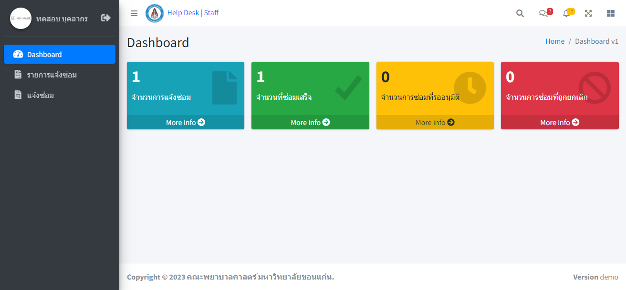

1. กรอกเลขครุภัณฑ์ แล้วกดปุ่ม ค้นหา

กรอกเลขครุภัณฑ์

3.หากเจอเลขครุภัณฑ์ในระบบจะขึ้นข้อมูลครุภัณฑ์นั้น ๆ

4.กดปุ่ม Repair เพื่อแจ้งซ่อม

5.กรอกรายละเอียดให้ครบ

- ประเภทการแจ้งซ่อม

- ซ่อม ( หากชำรุด )

- Service ( หากครบระยะการเข้ารับ Service )

- สภาพการชำรุดหรือรายละเอียดการขอ Service

- เหตุผลความจำเป็นในการจ้างซ่อมทรัพย์สิน

- ความต้องการ

- ด่วนมากที่สุด

- ด่วนมาก

- ด่วน

- รอได้

6.หากกรอกครบแล้วให้กด ถัดไป

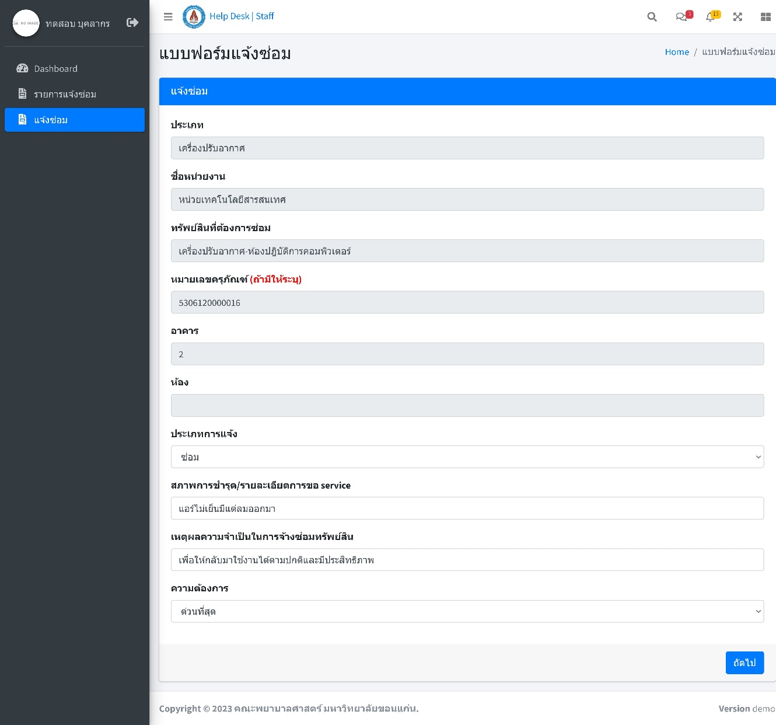

7.ระบบจะแสดงรายชื่อนายช่างที่จะให้มาตรวจสอบโดยกดปุ่ม เลือก หากต้องการเลือกนายช่าง

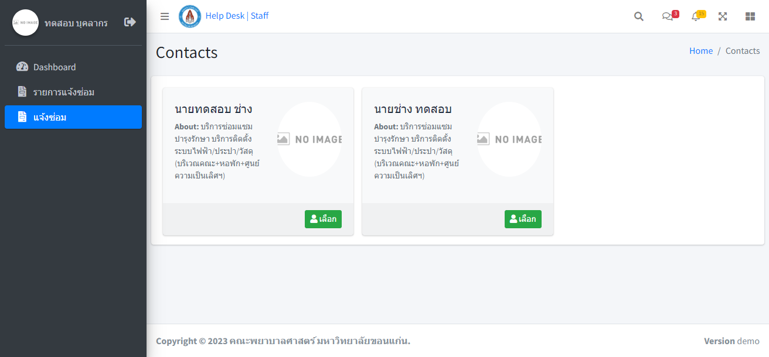

8.จะแสดงรายละเอียดให้ตรวจสอบอีกครั้ง หากข้อมูลถูกต้องโปรดเลือกวิธีการเซ็นลายเซ็น

- เลือกจากรูปภาพในเครื่อง ( รูปภาพในเครื่องที่เป็น .png ที่ไม่มีพื้นหลัง )

กด ถัดไป แล้วจะแสดงหน้าต่าง แจ้งซ่อมเรียบร้อย จากนั้นกด ตกลง

ระบบจะแสดงรายการแจ้งซ่อม

- เซ็นตอนนี้ ( ระบบจะเด้งให้เซ็นหากเลือกหัวข้อนี้แล้วกด ถัดไป )

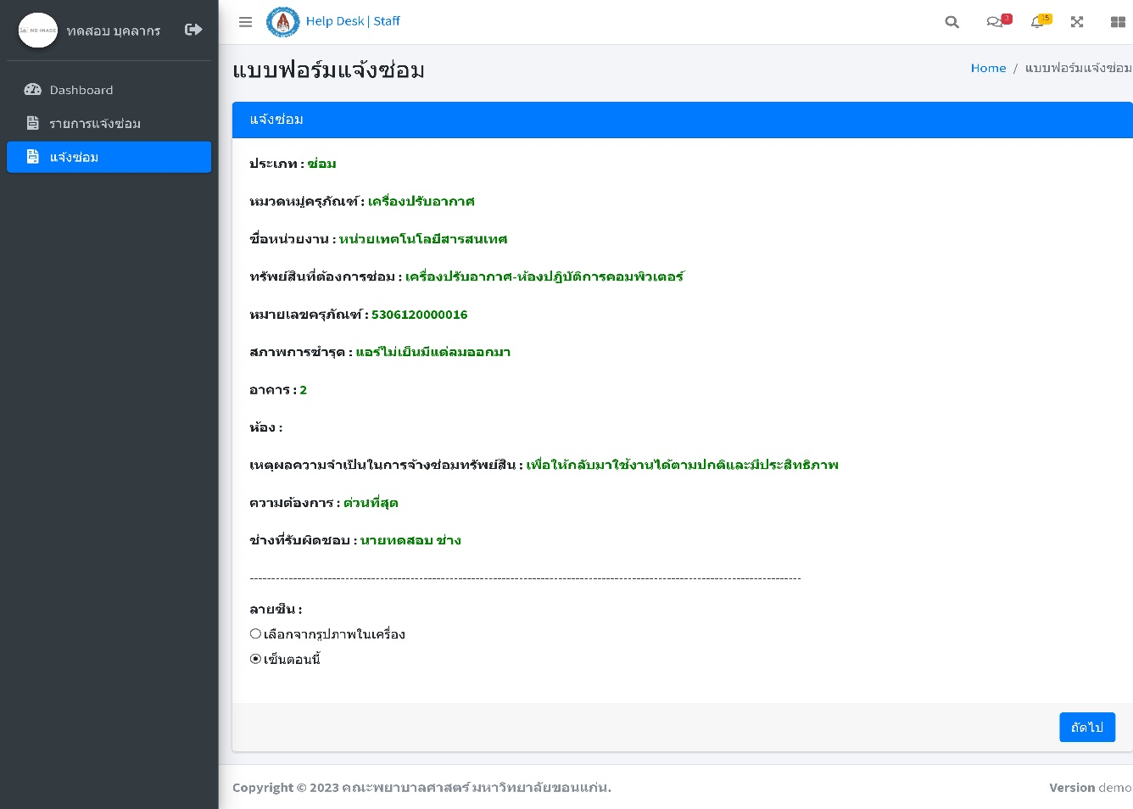

9. ระบบจะเด้งให้เซ็น จากนั้นกด Save

กด Save แล้วจะแสดงหน้าต่าง แจ้งซ่อมเรียบร้อย จากนั้นกด ตกลง

ระบบจะแสดงรายการแจ้งซ่อม

10. หากค้นหาเลขครุภัณฑ์แล้วไม่เจอ ระบบจะแสดงดังนี้

หากต้องการแจ้งซ่อมให้กดปุ่ม แจ้งซ่อม

กรอกรายละเอียดการแจ้ง หากกรอกครบแล้วให้กด ถัดไป

11.ระบบจะแสดงรายชื่อนายช่างที่จะให้มาตรวจสอบ โดยกดปุ่ม เลือก หากต้องการเลือกนายช่าง

12.จะแสดงรายละเอียดให้ตรวจสอบอีกครั้ง หากข้อมูลถูกต้องโปรดเลือกวิธีการเซ็นลายเซ็น

- เลือกจากรูปภาพในเครื่อง ( รูปภาพในเครื่องที่เป็น .png ที่ไม่มีพื้นหลัง )

กด ถัดไป แล้วจะแสดงหน้าต่าง แจ้งซ่อมเรียบร้อย จากนั้นกด ตกลง

ระบบจะแสดงรายการแจ้งซ่อม

- เซ็นตอนนี้ ( ระบบจะเด้งให้เซ็นหากเลือกหัวข้อนี้แล้วกด ถัดไป )

13. ระบบจะเด้งให้เซ็น จากนั้นกด Save

กด Save แล้วจะแสดงหน้าต่าง แจ้งซ่อมเรียบร้อย จากนั้นกด ตกลง

ระบบจะแสดงรายการแจ้งซ่อม

